Viel Vergnügen im Park

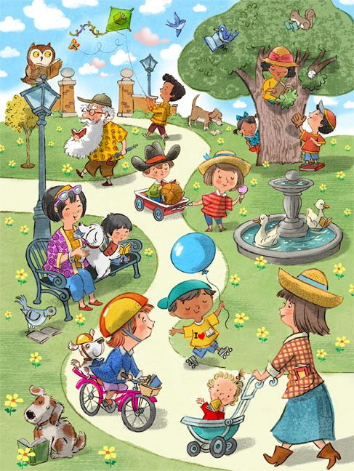

1

**Schauen Sie sich die Bilder an und lesen Sie die Aussagen. Sagen Sie, ob sie Bild 1, 2 oder beide beschreiben.**

1. Oma sitzt auf einer Bank.
2. Eine Dame geht mit einem Kinderwagen spazieren.
3. Ein Junge fliegt einen Drachen.
4. Ein Mädchen sitzt auf dem Baum.
5. Zwei Enten schwimmen im Brunnen.
6. Im Park ist ein Hund.
7. Ein Junge fährt Fahrrad.
8. Ein Junge hält einen blauen Ballon.
9. Oma ist mit ihrer Enkelin.
10. Es gibt viele Bäume.
11. Die Bank ist grün.
12. Ein alter Mann hat einen langen, weißen Bart.
13. Zwei Kinder sind auf einen Baum geklettert.
14. Oma liest.
15. Es gibt kleine, gelbe Blüten im Gras.
16. Niemand spielt Fußball.
17. Es gibt mehr als ein Tier.
18. Die Dame auf der Bank trägt eine Hose.
19. Es gibt einige kleine Wolken am Himmel.
20. Die Dame trägt einen Strohhut.
21. Es gibt mehr Jungen als Mädchen.
22. Das Mädchen fährt einen Roller.
23. Zwei Jungen haben schwarze Haare.
24. Hinter der Dame auf der Bank steht ein Junge.
25. Der Hund ist braun und weiß.
26. Im Park gibt es Lampen.
27. Das Mädchen am Baum hat lange schwarze Haare.
28. Der Kinderwagen ist blau.
29. Ein Mädchen versteckt sich hinter dem Baum.
30. Die Dame auf der Bank trägt braune Schuhe.

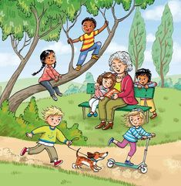

2